Są miejsca w Europie, w których człowiek wciąż jest tylko gościem
Od nowoczesnych i bogatych miast południa, wzdłuż dzikiego wybrzeża pociętego fiordami, aż na arktyczną północ – w podróż po dzikiej Skandynawii jeszcze w sierpniu zabierze nas National Geographic Wild. Z każdym pokonanym kilometrem, widzowie będą coraz mocniej utwierdzeni w przekonaniu, że to nie jest kraina, gdzie niepodzielnie rządzi człowiek. Decydujący głos ma tam natura.
Dzika północ Europy – premiera we wtorek 27 sierpnia o godz. 21:00 na kanale National Geographic Wild
Wikingowie wierzyli, że światła zorzy polarnej są pancerzami walkirii - dziewic-wojowniczek, które eskortowały poległych z pola bitwy do Walhalli. Współcześni naukowcy tłumaczą powstawanie tego zjawiska nieco inaczej. Jedno jest jednak pewne – trudno o bardziej spektakularne oświetlenie dla inscenizacji, które przygotowała dla nas natura!
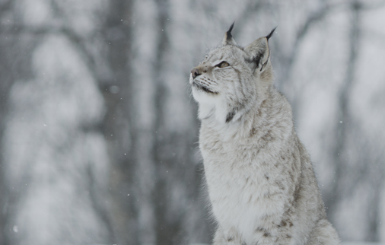
Chociaż zorza może być widoczna nawet na 50. równoleżniku, kojarzymy ją ze Skandynawią – domem Wikingów, krainą fiordów, strzelistych gór i bujnych lasów. Ani Wikingowie, przed którymi strach czuło niegdyś pół Europy, ani ich współcześni potomkowie, którzy ponad łupieżcze wyprawy cenią sobie demokrację i efektywność w biznesie, nie okiełznali skandynawskiej natury.
Paradoksalnie, nieskalana przyroda znalazła ostoję w jednych z najbogatszych państw świata! Właśnie tam wciąż znajdziemy rejony tak dzikie, że to człowiek czuje się tam gościem. Poza wysoko rozwiniętymi miastami na wybrzeżach, Norwegia, Szwecja i Finlandia są niedostępne i nieprzyjazne człowiekowi, dzięki czemu w spokoju żyją tam gatunki, które w innych częściach kontynentu musiały ustąpić pola ludziom. I właśnie tam, zabierze widzów National Geographic Wild.
Dzika północ Europy – premiera we wtorek 27 sierpnia o godz. 21:00 na kanale National Geographic Wild

###

National Geographic Wild jest wyjątkowym kanałem z rodziny National Geographic, prezentującym najlepsze programy poświęcone dzikiej przyrodzie, tworzone przy współpracy z najlepszymi filmowcami. Produkcje emitowane na kanale są przeznaczone dla całej rodziny, Od najbardziej odludnych pustyń po niezbadane głębiny oceanów. Od parków narodowych po małe osiedla i wielkie miasta. Dzięki niesamowitym obrazom i fascynującym historiom zabieramy widzów w podróże do świata zwierząt. Za sprawą przejrzystej i zróżnicowanej ramówki National Geographic Wild podzielonej na pasma tematyczne, wszyscy miłośnicy natury, dzikiej przyrody oraz zwierząt w łatwy sposób znajdą programy dla siebie. Zarówno wielbiciele zamieszkujących podmorskie głębiny rekinów, afrykańskich wielkich kotów, niebezpiecznych drapieżników, węży oraz fani niesamowitych pacjentów, którym pomaga niestrudzony dr Pol, a w weekendowe poranki widzów przywitają zwierzaki na dzień dobry – specjalne wyselekcjonowane programy, które bezpiecznie będzie można oglądać w towarzystwie najmłodszych.
Więcej informacji na witrynie: www.natgeotv.com/pl.

KONTAKT:
Izabella Siurdyna  PR Manager  FOX Networks Group  tel.(+48 22) 378 27 94,  tel. kom. +48 697 222 296  email: izabella.siurdyna@fox.com | Jan Pakuła  NBS Communications  tel: +48 519 856 375  jpakula@nbs.com.pl

